人工智能作业

姓 名：郭欣宇
专 业：计算机应用技术
学 号：2017537007

一、背景算法知识
A*算法事实上，它与我们所熟悉的另外两种搜索策略：DFS（深度优先Deep First Search）和 BFS(广度优先Breadth First Search)有着自然而紧密的联系。
首先要提一下搜索树的概念，一个可以搜索出某个可行解的问题，如“农夫、白菜、羊、狼”和“八皇后”等，虽然从表面上看上去和“树”这种结构无关，但是整个搜索过程中的可能试探点所形成的搜索空间总可以对应到一颗搜索树上去。所以，将各类形式上不同的搜索问题抽象并统一成为搜索树的形式，为算法的设计与分析带来巨大的方便。
重点要在这里说明是：
DFS和BFS在展开子结点时均属于盲目型搜索，也就是说，它不会选择哪个结点在下一次搜索中更优而去跳转到该结点进行下一步的搜索。在运气不好的情形中，均需要试探完整个解集空间, 显然，只能适用于问题规模不大的搜索问题中。
首先要来谈一下什么是启发式算法。所谓启发式搜索，与DFS和BFS这类盲目型搜索最大的不同，就在于当前搜索结点往下选择下一步结点时，可以通过一个启发函数来进行选择，选择代价最少的结点作为下一步搜索结点而跳转其上（遇到有一个以上代价最少的结点，不妨选距离当前搜索点最近一次展开的搜索点进行下一步搜索）。一个经过仔细设计的启发函数，往往在很快的时间内就可得到一个搜索问题的最优解，对于NP问题，亦可在多项式时间内得到一个较优解。
A*算法，作为启发式算法中很重要的一种，被广泛应用在最优路径求解和一些策略设计的问题中。而A*算法最为核心的部分，就在于它的一个估值函数的设计上：
f(n)=g(n)+h(n)
其中f(n)是每个可能试探点的估值，它有两部分组成：一部分为g(n)，它表示从起始搜索点到当前点的代价（通常用某结点在搜索树中的深度来表示）。另一部分，即h(n)，它表示启发式搜索中最为重要的一部分，即当前结点到目标结点的估值，h(n)设计的好坏，直接影响着具有此种启发式函数的启发式算法的是否能称为A*算法。
一种具有f(n)=g(n)+h(n)策略的启发式算法能成为A*算法的充分条件是：
1) 搜索树上存在着从起始点到终了点的最优路径。
2) 问题域是有限的。
3) 所有结点的子结点的搜索代价值>0。
4) h(n)=<h*(n) （h*(n)为实际问题的代价值）。
不过h(n)距离h*(n)的程度不能过大，否则h(n)就没有过强的区分能力，算法效率并不会很高。对一个好的h(n)的评价是：h(n)在h*(n)的下界之下，并且尽量接近h*(n).
A*算法与广度优先和深度优先的联系就在于，当g(n)=0时，该算法类似于DFS，当h(n)=0时，该算法类似于BFS , 这一点，可以通过上面的A*搜索树的具体过程中将h(n)设为0或将g(n)设为0而得到。
A*算法最为核心的过程，就在每次选择下一个当前搜索点时，是从所有已探知的但未搜索过点中(可能是不同层，亦可不在同一条支路上)，选取f值最小的结点进行展开。而所有“已探知的但未搜索过点”可以通过一个按f值升序的队列(即优先队列)进行排列。这样，在整体的搜索过程中，只要按照类似广度优先的算法框架，从优先队列中弹出队首元素（f值），对其可能子结点计算g、h和f值，直到优先队列为空(无解)或找到终止点为止。
- 源代码
#include<stdio.h>
#include <time.h>
#include<windows.h>
#include <iostream>
#include <math.h>
using namespace std;
#define QUEEN 8 //皇后的数目
#define INITIAL -10000 //棋盘的初始值

int a[QUEEN]; //一维数组表示棋盘
static int sum=0 ;
void init() //对棋盘进行初始化
{
int *p;
for (p = a; p < a + QUEEN; ++p)
{
*p = INITIAL;
}
}

int valid(int row, int col) //判断第row行第col列是否可以放置皇后
{
int i;
for (i = 0; i < QUEEN; ++i) //对棋盘进行扫描
{
if (a[i] == col || abs(i - row) == abs(a[i] - col)) //判断列冲突与斜线上的冲突
return 0;
}
return 1;
}

void print() //打印输出N皇后的一组解
{
int i, j;
for (i = 0; i < QUEEN; ++i)
{
for (j = 0; j < QUEEN; ++j)
{
if (a[i] != j) //a[i]为初始值
printf("%c ", 'x');
else //a[i]表示在第i行的第a[i]列可以放置皇后
printf("%c ", 'Q');
}
printf("\n");
}
for (i = 0; i < QUEEN; ++i)
printf("%d ", a[i]);
printf("\n");
printf("--------------------------------\n");
sum++;
}

void queen() //N皇后程序
{
int n = 0;
int i = 0, j = 0;
while (i < QUEEN)
{
while (j < QUEEN) //对i行的每一列进行探测，看是否可以放置皇后
{
if(valid(i, j)) //该位置可以放置皇后
{
a[i] = j; //第i行放置皇后
j = 0; //第i行放置皇后以后，需要继续探测下一行的皇后位置，所以此处将j清零，从下一行的第0列开始逐列探测
break;
}
else
{
++j; //继续探测下一列
}
}
if(a[i] == INITIAL) //第i行没有找到可以放置皇后的位置
{
if (i == 0) //回溯到第一行，仍然无法找到可以放置皇后的位置，则说明已经找到所有的解，程序终止
break;
else //没有找到可以放置皇后的列，此时就应该回溯
{
--i;
j = a[i] + 1; //把上一行皇后的位置往后移一列
a[i] = INITIAL; //把上一行皇后的位置清除，重新探测
continue;
}
}
if (i == QUEEN - 1) //最后一行找到了一个皇后位置，说明找到一个结果，打印出来
{
printf("answer %d : \n", ++n);
print();
//不能在此处结束程序，因为我们要找的是N皇后问题的所有解，此时应该清除该行的皇后，从当前放置皇后列数的下一列继续探测。
//_sleep(600);
j = a[i] + 1; //从最后一行放置皇后列数的下一列继续探测
a[i] = INITIAL; //清除最后一行的皇后位置
continue;
}
++i; //继续探测下一行的皇后位置
}
}

int main(void)
{
srand(time(NULL));

LARGE_INTEGER Freg;
LARGE_INTEGER Count1,Count2;
QueryPerformanceFrequency(&Freg);
QueryPerformanceCounter(&Count1);//获取时间Count1
double d;

init();
queen();

QueryPerformanceCounter(&Count2);//获取时间Count2
d=(double)(Count2.QuadPart-Count1.QuadPart)/(double)Freg.QuadPart*1000.0;//计算时间差，d的单位为ms.

printf("%d个皇后共有以上%d种解法\n\n\n",QUEEN,sum);
cout<<"非递归算法解决皇后问题所用时间为为"<<d<<" ms."<<endl;
system("pause");
return 0;
}

#include <stdio.h>
#include <stdlib.h>
void print(int n)
{
int i,j;
cont++;
printf("第%d个解：",cont);
for(i=1;i<=n;i++)
printf("(%d,%d) ",i,q[i]);
printf("\n");
for(i=1;i<=n;i++) //行
{
for(j=1;j<=n;j++) //列
{
if(q[i]!=j)
printf("x ");
else
printf("Q ");
}
printf("\n");
}
}
//检验第i行的k列上是否可以摆放皇后
int find(int i,int k)
{
int j=1;
while(j<i) //j=1~i-1是已经放置了皇后的行
{
//第j行的皇后是否在k列或(j,q[j])与(i,k)是否在斜线上
if(q[j]==k || abs(j-i)==abs(q[j]-k))
return 0;
j++;
}
return 1;
}
//放置皇后到棋盘上
void place(int k,int n)
{
int j;
if(k>n)
print(n);
else
{
for(j=1;j<=n;j++) //试探第k行的每一个列
{
if(find(k,j))
{
q[k] = j;
place(k+1,n); //递归总是在成功完成了上次的任务的时候才做下一个任务
}
}
}
}
int main(void)
{
int n;
printf("请输入皇后的个数(n<=20),n=:");
scanf("%d",&n);
if(n>20)
printf("n值太大，不能求解!\n");
else{
srand(time(NULL));
LARGE_INTEGER Freg;
LARGE_INTEGER Count1,Count2;
QueryPerformanceFrequency(&Freg);
QueryPerformanceCounter(&Count1);//获取时间Count1
double d;
printf("%d皇后问题求解如下(每列的皇后所在的行数):\n",n);
place(1,n); //问题从最初状态解起
QueryPerformanceCounter(&Count2);//获取时间Count2
d=(double)(Count2.QuadPart-Count1.QuadPart)/(double)Freg.QuadPart*1000.0;//计算时间差，d的单位为ms.
cout<<"爬山法法解决"<<N<<"皇后问题所用时间为为"<<d<<" ms."<<endl;
printf("\n"); }
system("pause");
return 0;
}
三、运行结果及分析
1、三皇后没有可行解
2、四皇后有2个可行解
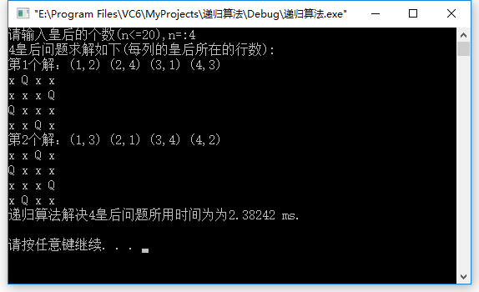
- 八皇后有92个可行解
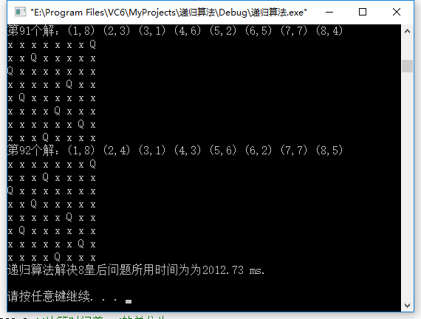
4、十皇后有个724可行解

